文档管理系统
系统需求文档说明书

1功能划分
本软件具有如下主要功能：
- 合同文档管理 (发布、查看、评论、删除(管理员才有权限))
- 人事档案管理 (发布、查看、评论、删除(管理员才有权限))
- 固定资产档案管理(发布、查看、评论、删除(管理员才有权限))
- 文档分类管理
- 文档权限管理
- 文档导入导出功能
- 用户管理功能
- 密码管理功能
- 身份验证功能

2功能描述

2.1 用户界面
以下截取部分界面(最终界面效果可能跟下图有所出入，但功能都具备)
登录界面
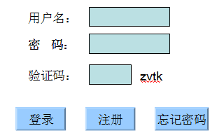
说明：
- 登录界面验证用户身份，并使用验证码确保验证的准确性.
- 新用户可以进行注册。点击后会进入到注册页面
- 用户在忘记密码的时候可以选择向管理员提交请求并且要回密码。

登录界面——管理员
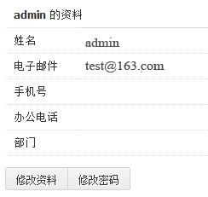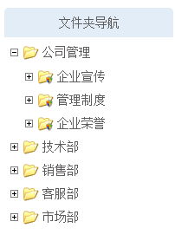
图1 管理员信息修改 图2 层次分类显示

说明：管理员可以修改资料、密码及文档分类添加，分类以层次形式显示。如图2.

文档查看界面
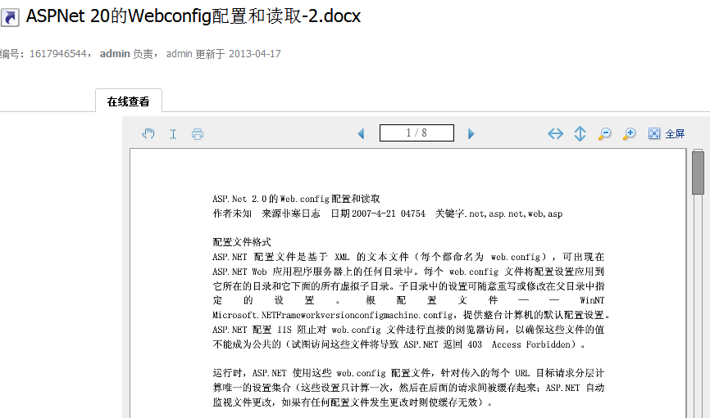
说明：用户可以查看文档信息。可以指定到页面查看。可以上一页下一页查看。.
发表评论界面
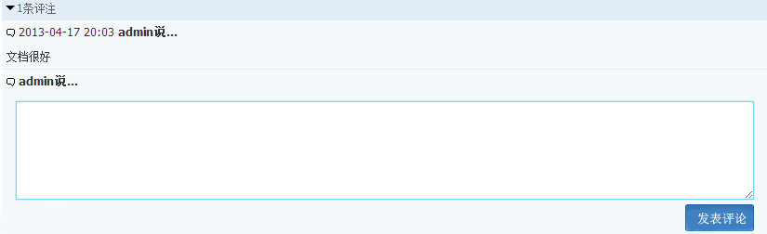
文档录入界面：
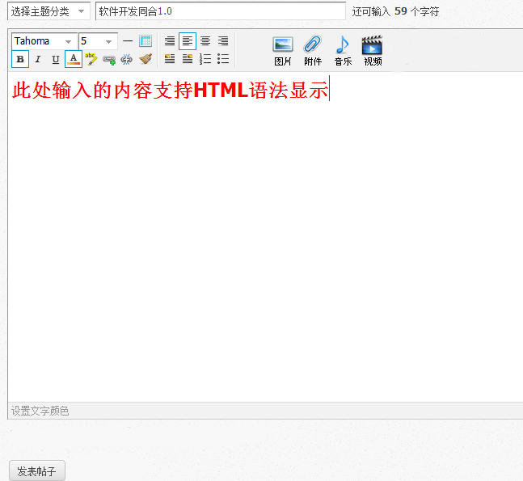
说明：
- 发布合同文档、发布人事信息、发布固定资产档案均为如上格式。
- 可以输入标题，内容部分支持HTML语法显示。支持附件上传
- 文档支持导入导出功能

2.2 系统功能模块
合同文档模块
- 填写发布合同文档：输入标题后，输入内容，内容支持HTML语法显示；
- 查看合同文档：进入查看合同文档界面后，会显示所有合同标题，点击标题则可以显示合同文档内容。查看合同文档支持“分页”及直接定位到某一页面功能；
- 评论：可以对当前查看的合同进行评论，输入完评论点击保存即可；删除合同信息：只有管理员有权限删除合同信息。管理员可以按照标题进行合同检索，检索到相应的合同后，可以按照标题直接删除合同。

人事档案模块
- 填写发布人事信息：输入标题后，输入内容，内容支持HTML语法显示；
- 查看人事档案：进入查看人事信息界面后，会显示所有人事信息标题，点击标题则可以显示人事信息内容。查看人事信息支持“分页”及直接定位到某一页面功能；
- 评论：可以对当前查看的人事信息进行评论，输入完评论点击保存即可；
- 删除合同信息：只有管理员有权限删除人事信息。管理员可以按照标题进行人事信息检索，检索到相应的人事信息后，可以按照标题直接删除。

固定资产档案模块
- 填写发布固定资产信息：输入标题后，输入内容，内容支持HTML语法显示；
2）查看固定资产档案：进入查看固定资产界面后，会显示所有固定资产标题，点击标题则可以显示固定资产内容。查看固定资产支持“分页”及直接定位到某一页面功能；
3）评论：可以对当前查看的固定资产信息进行评论，输入完评论点击保存即可；
4）删除合同信息：只有管理员有权限删除固定资产信息。管理员可以按照标题进行固定资产信息检索，检索到相应的信息后，可以按照标题直接删除。

添加分类模块
进入到分类文档管理界面后，可以新建分类。分类以树形层次显示。层次中包含管理员权限管理。不同权限对应不同操作。

选择分类文档模块
建立不同分类文档，支持直接选择分类文档中具体的文档进行发布、评论。

用户管理模块
- 用户可以注册系统，管理员可以对不同用户设置是否有权限查阅文档、删除文档功能。
- 用户可以对个人信息进行修改。
- 若用户忘记密码，只有超级管理员才有权限修改其密码。

文档导入导出模块
- 选择指定的文档可以从系统中导出到指定位置，从对应的文件中可以将其内容恢复到系统中转化为文档。
- 系统支持：txt、docx、doc、xls、pdf 文档的导入导出。

